

EN LA UNIDAD DE ACCESO A LA INFORMACIÓN PÚBLICA, del Centro Internacional de Ferias y Convenciones (CIFCO) El Salvador. San Salvador, a las nueve horas con veinticinco minutos del día veintitrés de Agosto dos mil diecinueve.

Veintitrés de agosto de dos mil diecinueve, se recibió electrónicamente, la solicitud de información con referencia CIFCO-2019-0012, en la que requieren:

“Antecedentes Penales para Trabajo.”
ORIENTACIÓN
- La Ley de Acceso a la Información Pública (LAIP) establece que cualquier persona o su representante pueden presentar ante el Oficial de Información una petición de información en forma escrita, verbal, electrónica o por cualquier otro medio idóneo, de forma libre o en los formularios que apruebe el Instituto.

II. El Art. 68 de la LAIP establece que los interesados tendrán derecho la asistencia para el acceso a la información y al auxilio en la elaboración de las solicitudes, si así lo pide.
Cuando una solicitud de información sea dirigida a un ente obligado distinto del competente, éste deberá informar al interesado la entidad a la que debe dirigirse. En ese sentido, lo solicitado no es administrado, ni tampoco generado, ni se encuentra en poder de esta Institución por ende, debe presentar su petición de Información ante el Oficial de Información de La Dirección de Centro Penales.
En siguiente enlace, encontrará la información detallada de dicho Oficial:
https://www.transparencia.gob.sv/institutions/dgcp

Vista la solicitud de Información, el suscrito Oficial de Información, con base al Art. 68 de la LAIP,

RESUELVE:

DECLÁRESE La Incompetencia para tramitar la presente Solicitud de Información.

ORIÉNTESE al peticionario para ejerza su derecho a solicitar información ante el ente respectivo.

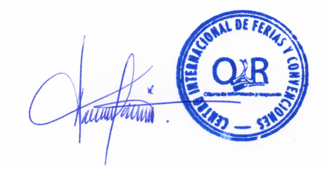
NOTIFÍQUESE.

Alicia Lizeth Aguilar Lino. Oficial de Información. CIFCO

